SD training

Common Framwork

# Security UML

### Athentication Class diagram

Spring Security 使用帳號密碼認證Overview UML

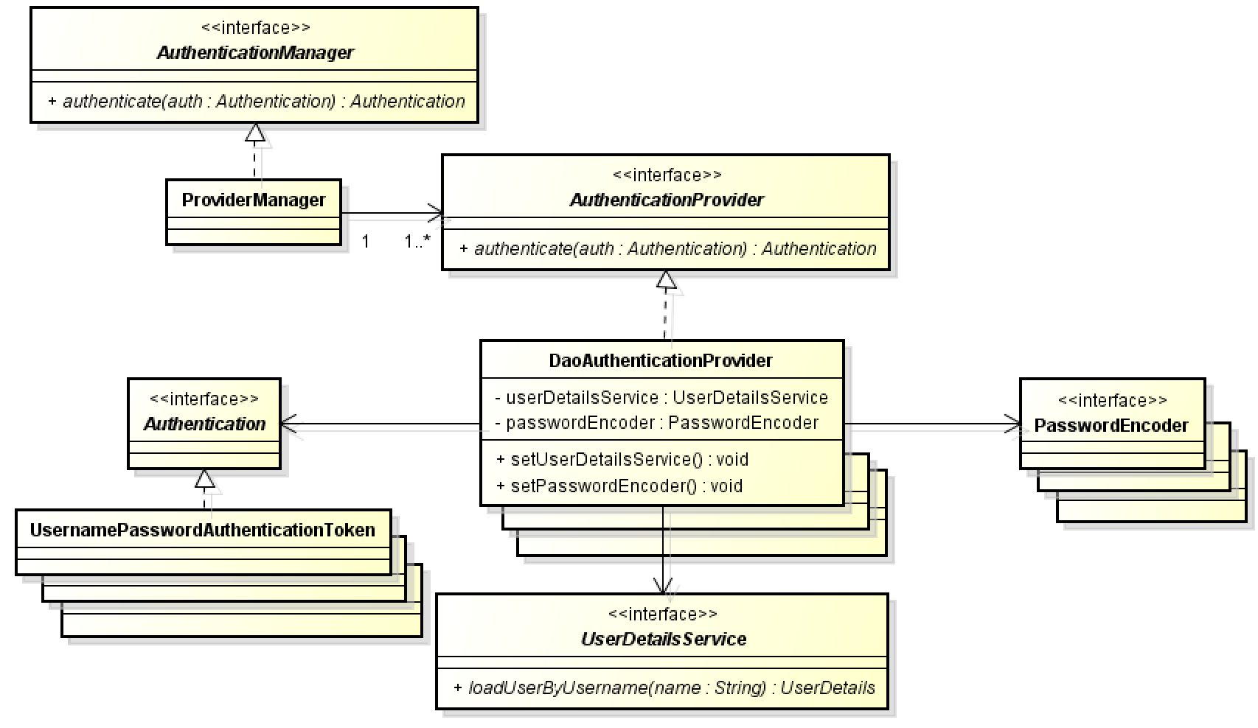

### Login Sequence diagram

1. 使用者發出request
2. 輸入帳號密碼登入後，由FilterSecurityInterceptor　攔截
3. 呼叫FilterSecurityInterceptor父類別AbstractSecurityInterceptor方法beforeInvocation()進行身份驗證
4. 透過CustomFilterInvocationDefinitionSource取得系統存取資源
5. 若未登入由AuthenticationManager進行身份認證，實作類別為CustomDaoAuthenticationProvider
6. 比對登入身份存取資源與系統存取資源，比對成功：訪問資源，比對失敗：存取失敗

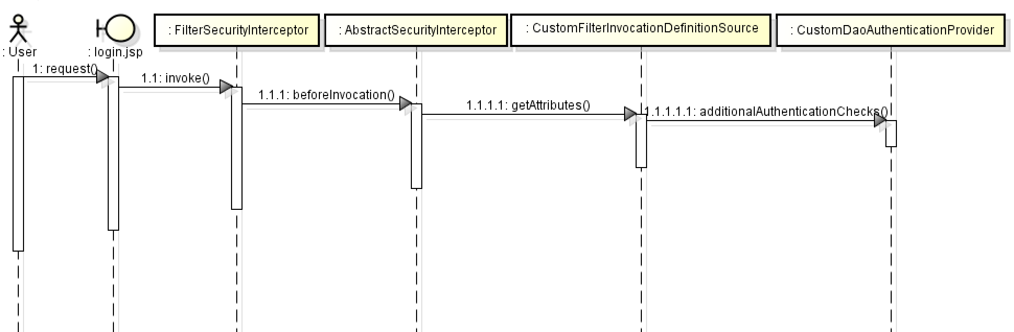

### 資料庫設計

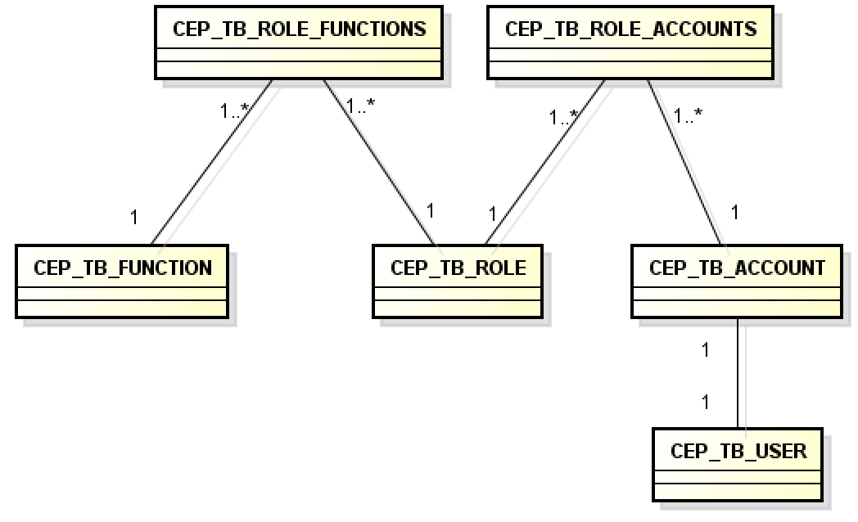

# READ ME

1. 執行init.sql 建立security batch 先關table與資料
2. 執行batch.sql 建立batch 相關table
3. git下載專案後，可於applicationContext-dataaccess.xml修改database連線資訊
4. 啟動server後，登入url為: http://localhost:{prot}/btweb/

使用者1 : admin/admin@123

使用者2 : user1 / user1@123

登入頁面，預設走訪index.jsp

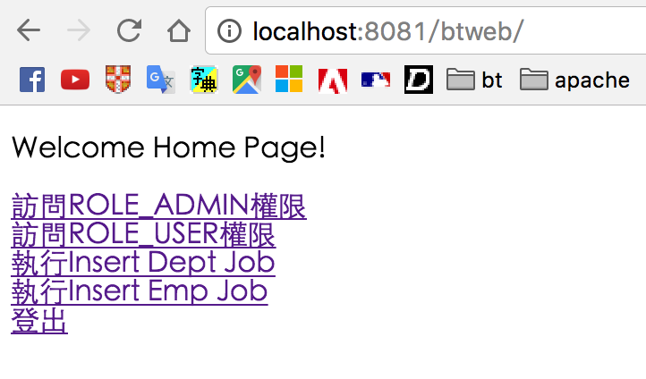

存取成功頁面

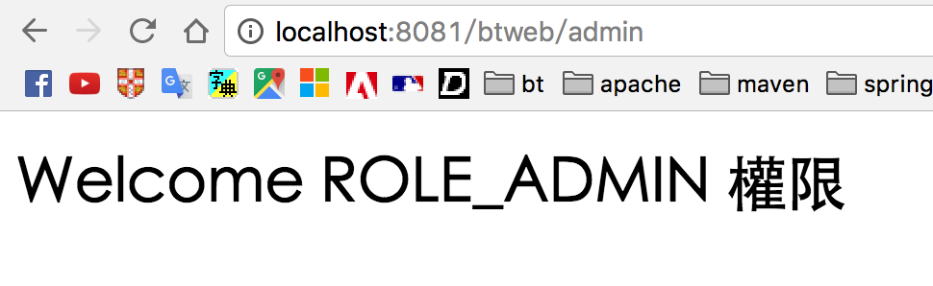

存取失敗頁面

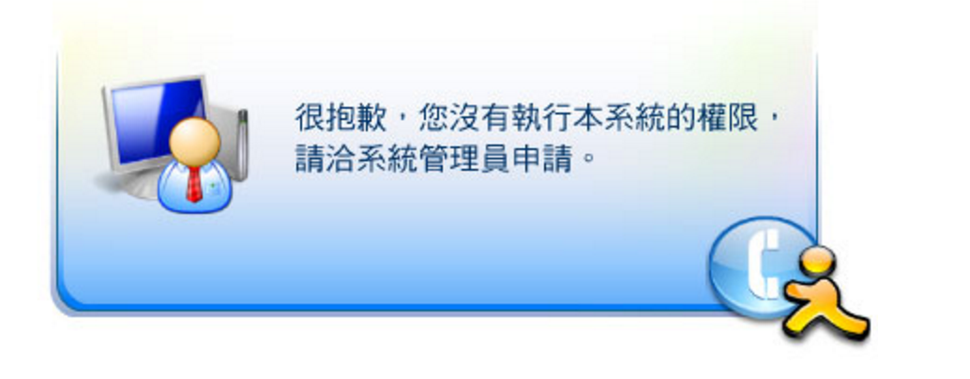

batch dept執行成功頁面

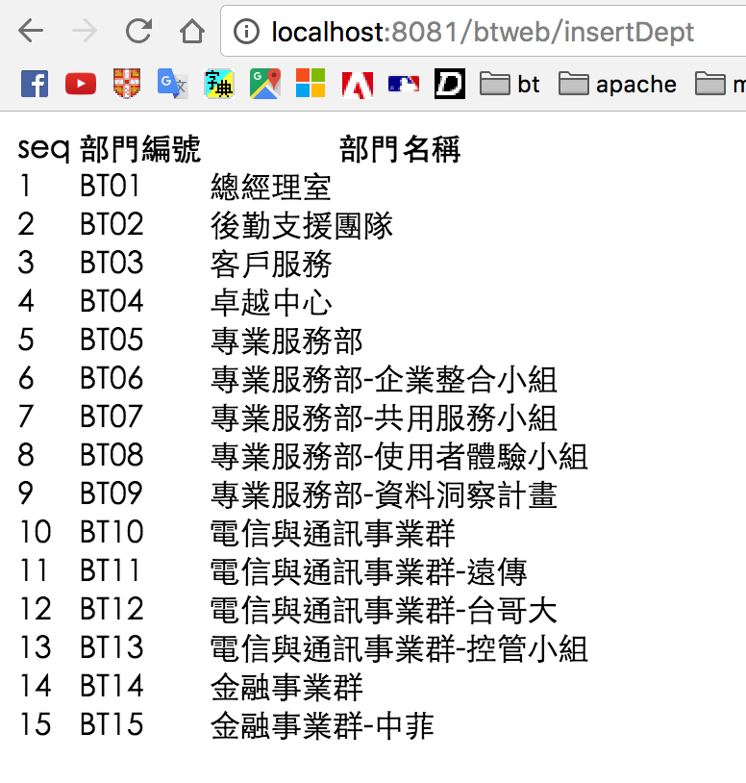

batch emp 執行成功頁面

